Народный контроль

МОБИЛЬНОЕ ПРИЛОЖЕНИЕ «АНТИКОНТРАФАКТ АЛКО»

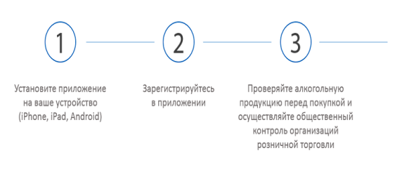




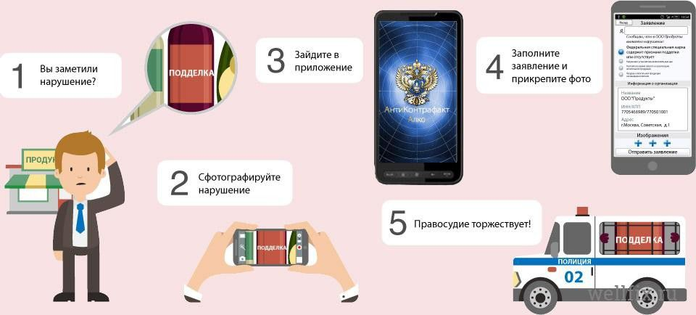
МОБИЛЬНОЕ ПРИЛОЖЕНИЕ «ЧЕСТНЫЙ ЗНАК»

позволяет:
проверить коды маркировки «Честного знака»
и убедиться в подлинности и качестве пивоваренной продукции
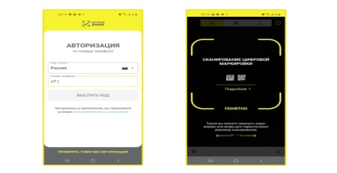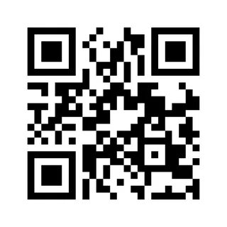
Легальная пивоваренная продукция маркировочный код
Data Matrix
на производстве маркируется: наносится на бутылку,
алюминиевую банку,
ПЭТ-бутылку, кегу
- в кегах с 1 апреля 2023 г.; пива
- в ПЭТ-таре, стекле с 1 октября 2023 г.;
- в алюминиевой банке с 15 января 2024 г.
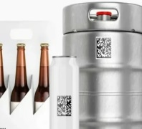

.

ЛЕГАЛЬНЫЙ АЛКОГОЛЬ ПРОДАЕТСЯ ТОЛЬКО
ПО ЦЕНАМ НЕ НИЖЕ УСТАНОВЛЕННЫХ ГОСУДАРСТВОМ

299 руб. 556 руб. 403 руб. 239 руб.
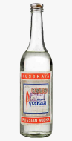 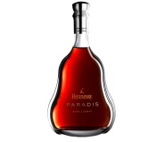 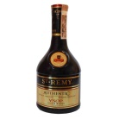 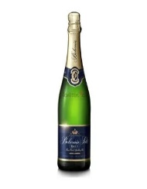 воДКА КОНЬЯК БРЕНДИ ШАМПАНСКОЕ
за 0,5 литра 40% за 0,5 литра за 0,5 литра за 0,75 литра

Занижение регулируемых государством цен влечет административную ответственность
в виде штрафа:
- на должностных лиц - пятидесяти тысяч рублей
- на юридических лиц - ста тысяч рублей

(пункт 2 статьи 14.6 КоАП РФ)

ЛЕГАЛЬНАЯ АЛКОГОЛЬНАЯ ПРОДУКЦИЯ:
- произведенная на территории Российской Федерации, за исключением алкогольной продукции, поставляемой на экспорт, маркируется федеральными специальными марками.
- ввозимая (импортируемая) в Российскую Федерацию, маркируется акцизными марками.
ВАЖНО: с 1 января 2021 года акцизная марка отменена: маркировка всей алкогольной продукции, в том числе ввозимой, осуществляется федеральными специальными марками нового образца.
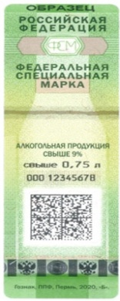
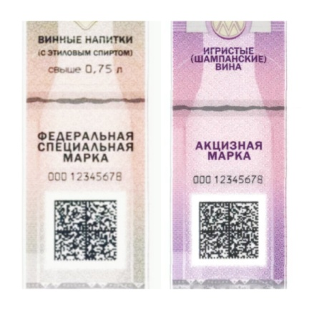

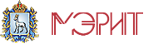
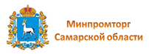
ПАМЯТКА
ПО РОЗНИЧНОЙ ПРОДАЖЕ АЛКОГОЛЬНОЙ ПРОДУКЦИИ

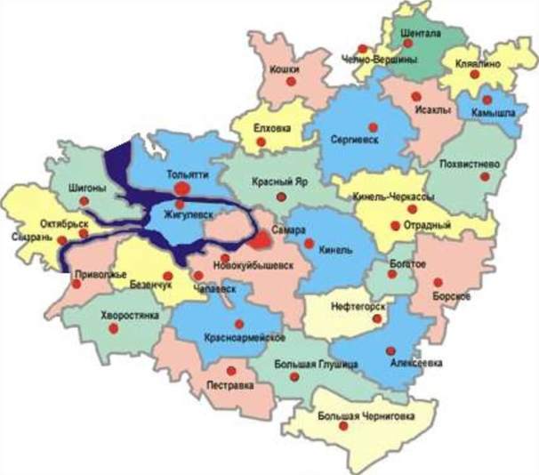
О фактах незаконной продажи алкогольной продукции сообщать:

- ГУ МВД России по Самарской области по телефону: 02
(c моб. тел.: 102);

- Управление Роспотребнадзора по Самарской области по телефонам: 266-98-47, 267-42-82
- министерство промышленности
и торговли Самарской области:
по телефонам «горячей линии»:
2000-123, 214-59-59, 214-79-23,
214-79-24

Легальный алкоголь не продается !!!
- с 23.00 до 08.00 по местному времени
(за исключением организаций общественного питания)

- НЕСОВЕРШЕНОЛЕТНИМ
- В ПЛАСТИКОВОЙ и ПЭТ-ТАРЕ СВЫШЕ 1,5л
- С РУК, В ПАВИЛЬОНАХ, РАБОТАЮЩИХ КАК МАГАЗИН
- ЧЕРЕЗ СЕТЬ «ИНТЕРНЕТ»

Основные статьи, предусматривающие ответственность за нарушение при обороте алкогольной продукции
Нарушение | НПА | Ответственность для должностных лиц | Ответственность для юридических лиц
Продажа алкоголя с 23.00 до 08.00 | ч. 3 ст. 14.16 КоАП РФ | 20 тыс. – 40 тыс. руб. | 100 тыс. – 300 тыс. руб.
Продажа алкоголя лицам, не достигшим 18 лет | ч. 2.1 ст. 14.16 КоАП РФ | 100 тыс. – 200 тыс. руб. | 300 тыс. – 500 тыс. руб.
Продажа алкоголя в ПЭТ таре свыше 1,5 л | ч. 2.2 ст. 14.16 | 100 тыс. – 200 тыс. руб. | 300 тыс. – 500 тыс. руб.
Оборот алкоголя без сопроводительных документов | ч. 2 ст. 14.16 | 10 тыс. –  15 тыс. руб. с конфискацией алкоголя | 200 тыс. – 300 тыс. руб. с конфискацией алкоголя
Оборот алкоголя без лицензии | ч. 3 ст. 14.17 КоАП РФ | 500 тыс. –  1 000 000 руб. | 3 000 000 руб.

РОЗНИЧНАЯ ПРОДАЖА
АЛКОГОЛЬНОЙ ПРОДУКЦИИ
В САМАРСКОЙ ОБЛАСТИ
РАЗРЕШЕНА

- в РЕСТОРАНАХ, в том числе расположенных в многоквартирных жилых домах и (или) на прилегающих к ним территориях, БЕЗ ОГРАНИЧЕНИЯ ВРЕМЕНИ

- с 10.00 до 22.00 местного времени в объектах общественного питания, расположенных в многоквартирных жилых домах и (или) на прилегающих к ним территориях, осуществляющих деятельность в соответствии с лицензией на розничную продажу алкогольной продукции при оказании услуг общественного питания с 10.00 до 22.00 местного времени

- в МАГАЗИНАХ, в том числе расположенных в многоквартирных жилых домах и (или) на прилегающих к ним территориях с 08.00 до 23.00 местного времени

- в объектах общественного питания: ресторанах, барах, кафе, соответствующих предъявляемым к ним минимальным требованиям согласно ГОСТ 30389-2013, осуществляющим розничную продажу пива и пивных напитков, сидра, пуаре
и медовухи

ЗАПРЕЩЕНА

- с 22.00 до 10.00 местного временив объектах общественного питания, расположенных в многоквартирных жилых домах и (или) на прилегающих к ним территориях
(ЗА ИСКЛЮЧЕНИЕМ РЕСТОРАНОВ)

- с 10.00 до 22.00 местного времени в объектах общественного питания, расположенных в многоквартирных жилых домах и (или) на прилегающих к ним территориях (ЗА ИСКЛЮЧЕНИЕМ РЕСТОРАНОВ и объектов общественного питания, осуществляющих деятельность в соответствии с лицензией)

- в объектах общественного питания, расположенных в многоквартирных домах и (или) на прилегающих к ним территориях, с общей площадью зала обслуживания посетителей менее 50 квадратных метров

- в торговых объектах, расположенных в нежилых помещениях многоквартирных домов, вход для покупателей в которые организован со стороны подъезда с выходом на дворовую территорию этих домов, а также в нежилых помещениях многоквартирных домов, совмещенных с подъездами этих домов, за исключением указанных объектов, расположенных в сельских населенных пунктах с численностью менее 1000 человек.

Ответственность

Нарушение дополнительных ограничений розничной продажи алкогольной продукции, установленных ЗСО «О мерах по ограничению потребления (распития) алкогольной продукции территории Самарской области» влечет наложение административного штрафа:
- на должностных лиц - семи тысяч рублей
- на юридических лиц - семидесяти тысяч рублей
(статья 6.5 ЗСО от 01.11.2007 № 115-ГД )

